5^{ES} Journées Françaises de Médecine Nucléaire
RESERVATION EXPOSANT
Paris / Beffroi de Montrouge / 28-30 mars 2019
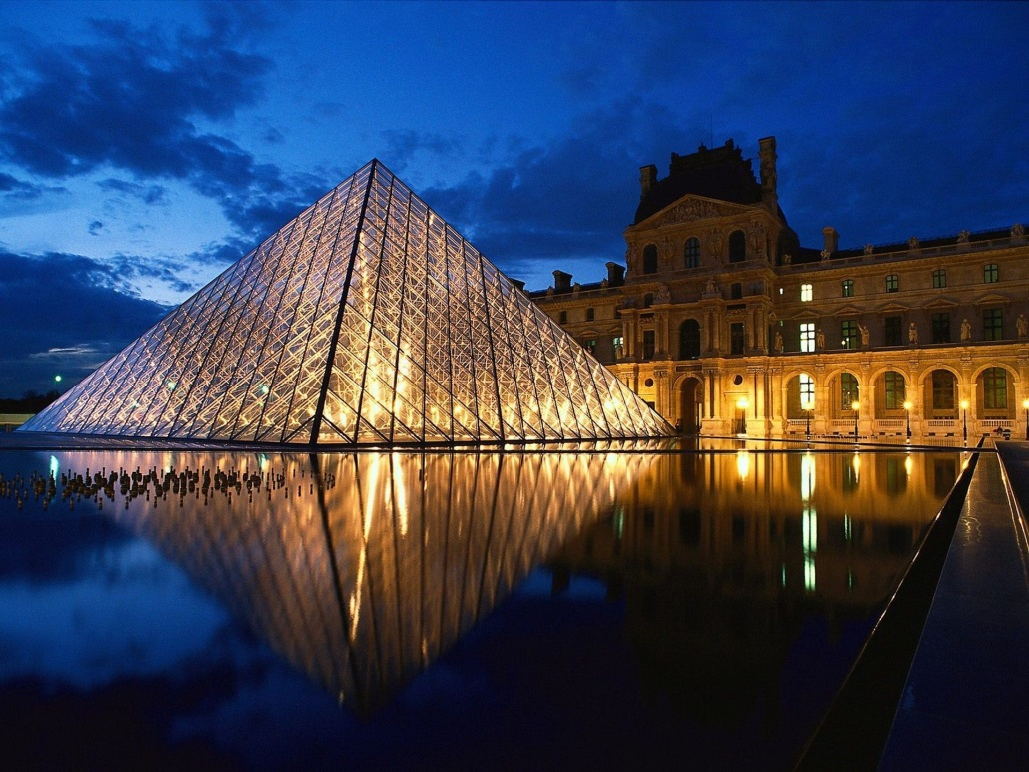

- standS D’EXPOSITION p. 2
- atelierS parrainéS P. 3
- ENCARTS publicitaires P. 4
- INSCRIPTION DE COLLABORATEURS P. 4
- CONDITIONS DE PRESTATION P. 5
- Bon de commande P. 6

- STANDS D’EXPOSITION : Réservation

CRITERES D’ATTRIBUTION

L’attribution des stands se fera par ordre d’arrivée à l’ACORAMEN du bon de commande joint (page 6) avant le 15 septembre 2018 sur lequel vous aurez indiqué votre choix d’après le plan de l’exposition et le tableau « Emplacements et Tarifs » ci-dessous. Un acompte de 30 % devra être joint sous forme de chèque à l’ordre de l’ACORAMEN ou de virement (IBAN p.6) L’encaissement de cet acompte vaudra réservation définitive de votre stand. Une facture globale vous sera adressée le 15 novembre 2018 faisant apparaître le solde dont le règlement devra intervenir au plus tard le 7 janvier 2019.

Le bon de commande validé devra être adressé avant le 15 septembre 2018 à :
ACORAMEN, 75 rue Professeurs Truc, 34090 Montpellier
IBAN : FR76 3000 3016 2400 0201 1153 413 BIC : SOGEFRPP

TARIF DES STANDS/M²
Surface | Tarif HT/m² nu (€) | Tarif m² équipé (€)
6-10 | 1025 | 1105
11-20 | 1005 | 1080
21-30 | 985 | 1060
31-40 | 965
41-50 | 945

EMPLACEMENTS & TARIFS
Superficie du stand (m²) | N° du stand | Tarif HT nu (€) | Tarif HT équipé (€) | RESERVE
6 | 6 A | 6 150 | 6630 | Trasis
 | 6 B | " | " | Softway
 | 6 C | " | " | Thélème
 | 6 D | " | " | Sirtex
 | 6 E | " | " | EDL
 | 6 F | " | " | Radioprotech
 | 6 G | " | " | Ire Elit
 | 6 H | " | " | Nicesoft
 | 6 I | " | " | BTG
9 | 9 A | 9 225 | 9720 | Lablogic
 | 9 B | " | " | Esprimed
 | 9 | " | "
 | 9 D |  |  | Lemerpax
12 | 12 A | 12 060 | 12960
 | 12 B |  |  | Spectrum
18 | 21 A | 18 090 |  | Norgine
24 | 24 A | 23 640 |  | Philips
 | 24 B | "
36 | 36 A | 34740 |  | AAA
36 | 36 B | " |  | Siemens
45 | 45 A | 42525
45 | 45 B | " |  | Cis Bio

AMENAGEMENT DES STANDS
ALTERNA Event / M. David De Oliveira tél. 01 76 58 50 36 - 06 98 97 51 98 / email : d.oliveira@alterna-event.fr

- ATELIERS PARRAINES

DATE ET HORAIRES

9 ateliers parrainés seront organisés les 28 et 29 mars 2019 sous forme de sessions de 45 minutes. Veuillez compléter le bon de commande de la page 6.

Jeudi 28 mars 2018 |  | Nombre de personnes / salle | NOM SOCIETE | TARIF HT
Auditorium | 15h00 - 15h45 |  | GE Healthcare | 4200
Salle Commission 2.2 | 15h00 - 15h45 | 100 | BTG | 4200
Salle Commission 2.4 | 15h00 - 15h45 | 80 | GE Healthcare | 4200
Salle Commission 2.1 | 15h00 - 15h45 | Impossible à la réservation |  | 3500
Vendredi 29 mars 2018
Auditorium | 10h45 - 11h30 | Impossible à la réservation
Salle Commission 2.2 | 10h45 - 11h30 | 100 | AAA | 4200
Salle Commission 2.4 | 10h45 - 11h30 | 80 | Spectrum | 4200
Salle Commission 2.1 | 10h45 - 11h30 | 30 | Blue Earth Diagnostics | 3500
Auditorium | 15h00 - 15h45 |  | Siemens | 4200
Salle Commission 2.2 | 15h00 - 15h45 | 100 |  | 4200
Salle Commission 2.4 | 15h00 - 15h45 | 80 | Norgine | 4200
Salle Commission 2.1 | 15h00 - 15h45 | Impossible à la réservation |  | 3500

TARIF D’INSCRIPTION

3 500,00 € HT (soit 4 200 € TTC) salle < 70 personnes.
4 200,00 € HT (soit 5 040 € TTC) salle > 70 personnes.

MENTION DE L’ATELIER DANS LA REVUE DE MEDECINE NUCLEAIRE

Si vous souhaitez que votre atelier parrainé soit mentionné dans le numéro « JFMN 2019 » de la Revue de Médecine Nucléaire et dans le programme remis aux participants, veuillez indiquer le titre de l’atelier ainsi que le nom des intervenants sur le bon de commande p. 6. Cette information devra parvenir à l’ACORAMEN au plus tard le 20 décembre 2018.

INSERTION D’ENCARTS PUBLICITAIRES

Qu’ils soient exposants ou non, les industriels peuvent demander l’insertion d’encarts publicitaires calibrés au format 21 x 29,7 cm dans les pochettes des congressistes.
Veuillez dans ce cas compléter le bon de commande.

TARIFS

1 000,00 € HT (1200 € TTC)

Pour la livraison des encarts, se référer impérativement les conditions générales page 5.

INSCRIPTION DE COLLABORATEURS

MODALITES

Les collaborateurs d’exposants désirant participer aux JFMN devront faire l’objet d’une inscription électronique nominative, payante au tarif « exposant » sur le site internet de la SFMN (www.sfmn.org, onglet 5^{es} JFMN). Ils devront pour cela, comme pour toute inscription aux JFMN, ouvrir au préalable un compte utilisateur sur ce même site.

Cette inscription donnera accès à l’ensemble de la manifestation, à l’exclusion du dîner officiel.

L’ouverture des inscriptions sera effective le lundi 26 novembre 2018.

Tarif des inscriptions « exposant » hors dîner-officiel

DATES | TARIFS (€) 3 jours | TARIFS (€) 1 jour
Jusqu’au 4 février 2019 | 150 | 100
A partir du 5 février 2019 | 200 | 150
A partir du 1er mars 2019 ou  inscription sur place | 250 | 180

- Conditions de PRESTATIONS

STANDS D’EXPOSITION

Le choix final et définitif des emplacements est effectué par l’ACORAMEN. Aucune réclamation ne pourra être faite à ce sujet avant le colloque ou durant la période de montage. Bien entendu, il sera pris en compte l’emplacement désigné par l’exposant sur sa fiche de réservation.

L’ACORAMEN se réserve le droit d’accepter ou de refuser toute inscription et cela sans justification. De même, elle se réserve le droit de ne pas respecter l’attribution d’un emplacement ou de refuser l’accès à l’exposition dans l’hypothèse du non-règlement des sommes dues aux échéances annoncées.

Tout règlement sera considéré comme définitif et ne fera l’objet d’aucun remboursement en cas de désistement ou dans le cas d’une annulation n’engageant pas la responsabilité directe de l’ACORAMEN.

LIVRAISONS

Les colis contenant les encarts devront être impérativement livrés à partir du mardi
26 mars 2019
Horaires d’ouverture du magasin : lundi - vendredi entre 9h00 - 12h00 & 14h00 - 18h00

PETITS VOLUMES
Beffroi de Montrouge
A l’attention de Hichem Bacha - Tél. 06 11 96 04 23
2 place Cresp 92120 Montrouge

GRANDS VOLUMES
Beffroi de Montrouge
A l’attention de Hichem Bacha - Tél. 06 11 96 04 23
Rue du colonel Gillon (en face du n° 28) 92120 Montrouge

Afin de pouvoir les identifier, veuillez indiquer sur chaque colis de manière clairement lisible :
- nom de la société et le n° de téléphone de la personne chargée du suivi
- dates de la réunion (28-30 mars 2019)
- intitulé de la manifestation.
- objet du colis et/ou n° Stand

ASSURANCES

Chaque exposant devra pouvoir justifier pour les périodes de montage, stockage, démontage et transport, d’une assurance « Responsabilité civile professionnelle multirisque » propre à son activité et couvrant le matériel des stands, ainsi que les marchandises exposées par lui, que ces matériels ou marchandises lui appartiennent ou non.

L’ACORAMEN est couverte, en tant qu’organisateur, par une police « Responsabilité civile organisateur ».

- BON DE COMMANDE
Siret 81466291200017
Code APE 8622 C
TVA CEE FR28 814 662 912
Société ………………………………………………………………………………………………………………………………………………..…….…
Adresse ….…….…….…………………………………………………………………………………………………………………………………………
……………………………………….……………………………………………………………………………………………………………….
Code Postal …………………………………………….. Ville ………………………………….…………..………………………………..
Téléphone …………………………………………………………………………...……….

E-mail ……………………………………………………..…….………………………
Date de la commande .…………….…………..…… Commande suivie par …………………………………………………..…………………….

DESIGNATION | Numéro | Tarif HT (€) | Total HT (€)
STAND
ATELIERS PARRAINES
ENCARTS PUBLICITAIRES
 |  | TOTAL Hors Taxes
 |  | TVA (20 %)
 |  | TOTAL TTC

COORDONNEES BANCAIRES ACORAMEN

IBAN (International Bank Account Number) : FR76 3000 3016 2400 0201 1153 413

BIC : SOGEFRPP

